**João Pedro Nunes Vieira (50458), Francisco Teixeira (84843), Miguel Moreira (89853), Pedro Cruzeiro (103173)**

Versão : **2022-06-24**, v1.0

**Backlog**

Conteúdos

**Introdução** **1**

**CodeUa** **1**

**GitHub** **2**

**Discord** **3**

**OneDrive** **3**

# **Instrodução:**

Breve apresentação do backlog e sistema organizacional do grupo de trabalho Nº604, da unidade curricular, Análise de Sistemas da Universidade de Aveiro no decorrer do ano letivo 2021/22.

# **CodeUA**

O presente projecto foi sempre realizado em reunião de grupo pessoal ou via discord em chamada com partilha de ecrã conjuntamente com a plataforma OneDrive . Assim não foi necessário um modo de fazer tracking das tarefas delineadas, estando todos os membros do grupo de trabalho envolvidos em todos os processos de desenvolvimento do projeto tal como requerido na 1ª aula da Unidade Curricular Análise de Sistemas.

Assim, foi decidido a utilização de um sistema presente na plataforma code UA, usando um sistema de tarefas simplista e funcional para demonstrar o que foi realizado em todos os dias de Sprints delineados pelo grupo de trabalho, usando ainda como recurso **Diagramas de Gantt.**

Estas informações podem ser consultadas através do link: <https://code.ua.pt/projects/art-design-asis-2021-22 ,> e encontram-se anexadas ao presente projeto em formato PDF.

# **GitHub**

Foi implementado um GitHub por forma a monitorizar, desenvolver e construir o projeto “Art&Design”, fazendo uso do seu sistema de versões avançado para controlo do fluxo de trabalho e evitar danos maiores caso alguma destas versões se encontrasse com algum tipo de bug.

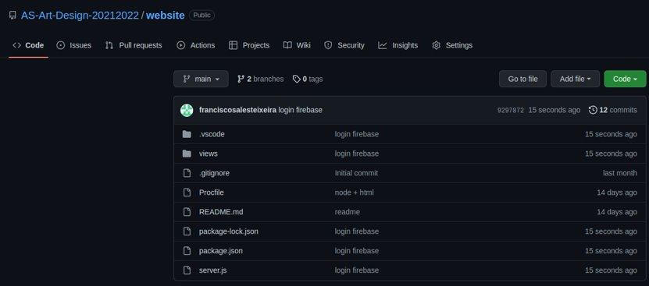

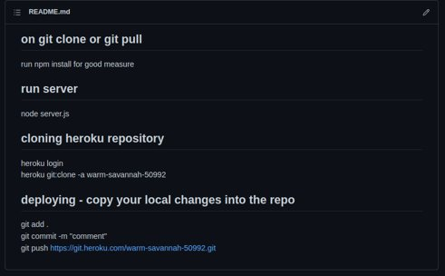

# **Discord**

Comunicações gerais para partilha de informações foram executadas através da plataforma Discord, e fazendo reuniões presenciais constantes, por forma a partilhar, distribuir e desenvolver ideias, tarefas e iterações necessárias para o alcance dos objectivos do projeto.



# **OneDrive**

Para partilha e construção dos relatórios de iterações em tempo real, o grupo decidiu fazer uso de uma OneDrive que permite a visualização de trabalho em tempo real de cada elemento do grupo, permitindo uma maior coordenação.

